Наша старая школа
В экспозиции представлены школьная парта 60-х годов, учебные принадлежности: перьевая ручка, чернильница, счеты; учебники дореволюционной и советской эпохи. Тетради ученика нашей школы Арестова Александра показывают, как занимались школьники 40-х годов. Одна из них, просто уникальна. Тетрадь по биологии за 6 класс была сшита в 1944 году из консервных этикеток. Она наглядно иллюстрирует, как учились детишки в трудные военные годы. Это одна из любимых экспозиций наших лицеистов. Здесь гости музея могут не только посмотреть документы, но и почувствовать как занимались их дедушки и бабушки. Посидеть за партой, пописать чернилами, решить уравнения из сборника алгебраических задачь для гимназий Российской империи.

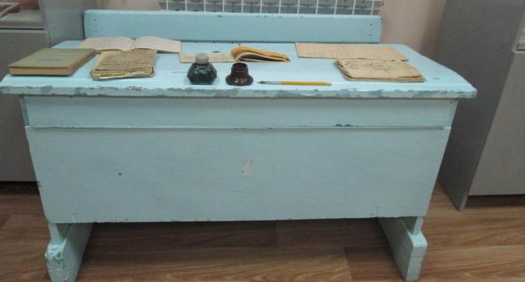Экспозиция «Наша старая школа»
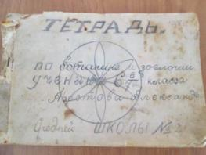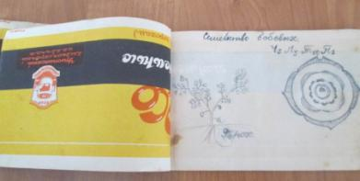Тетрадь по биологии за 6 класс 1944 года Арестова Александра

